ÜÇGEN PLATFORM
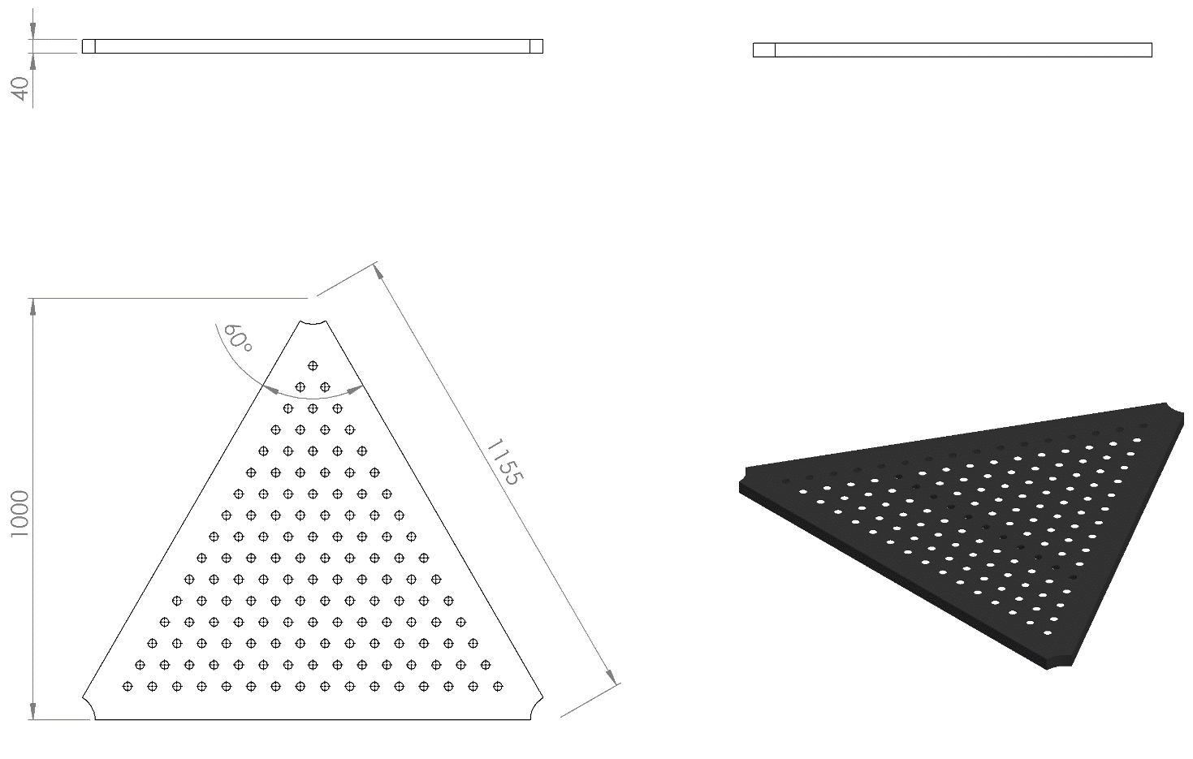
Üzerinde yağmur sularını tasfiye etmek için Ø25 mm delikler bulunduran 2 mm galvaniz sacın bükülmesiyle yan duvar yüksekliği 40 mm üst yüzeyi; eşkenar üçgen haline getirilen platformun alt kısmına mukavemeti artırmak ve yüzeyde oluşabilecek dalgalanmaları engellemek amacıyla 40 x 40 x 2 mm profilden bir çerçeve oluşturulacaktır. Çerçeve platforma 3 noktadan 40 x 5 mm silme ile bağlanacaktır. Platformların köşeleri 114 mm çapında boruyu saracak şekilde R57 ters radüs olacaktır. Montaj sırasında kullanılacak bütün bağlantı delikleri platform hazırlanma aşamasında açılmış olacaktır (kaydırak, merdiven, korkuluk vs.) daha sonra herhangi bir delme işlemi yapılmayacaktır.
Platformların korozyon direnci ve yüzeydeki sürtünme katsayısının artırmak için minimum 2 mm plastisol kaplama yapılarak bu sayede ayak kaymasını minimum seviyelere indirerek oluşan yumuşak doku sayesinde düşme anında gerçekleşebilecek yaralanmaları asgari seviyeye getirecektir.

